КОМИТЕТ  РЕСПУБЛИКИ ТАТАРСТАН  ПО ОХРАНЕ ОБЪЕКТОВ КУЛЬТУРНОГО НАСЛЕДИЯ |  | ТАТАРСТАН РЕСПУБЛИКАСЫНЫӉ МӘДӘНИ МИРАС ОБЪЕКТЛАРЫН САКЛАУ КОМИТЕТЫ
ПРИКАЗ БОЕРЫК
№

О включении выявленного объекта культурного наследия «Жилой дом»,
кон. 19 в., расположенного по адресу: Республика Татарстан, г. Казань,
ул. Татарстан, д. 10, в единый государственный реестр объектов культурного наследия (памятников истории и культуры) народов Российской Федерации в качестве объекта культурного наследия регионального значения «Дом М.Г. Сибирякова»,
конец XIX – нач. ХХ вв., расположенного по адресу: Республика Татарстан,
г. Казань, ул. Татарстан, д. 10,
литер А1, утверждении границ его территории и предмета охраны

В соответствии с Федеральным законом от 25 июня 2002 года № 73-ФЗ
«Об объектах культурного наследия (памятниках истории и культуры) народов Российской Федерации», Законом Республики Татарстан от 1 апреля 2005 года
№ 60-ЗРТ «Об объектах культурного наследия в Республике Татарстан», положительным заключением государственной историко-культурной экспертизы
от 25.12.2024 п р и к а з ы в а ю:
- Включить выявленный объект культурного наследия «Жилой дом»,
кон. 19 в., расположенный по адресу: Республика Татарстан, г. Казань,
ул. Татарстан, д. 10, в единый государственный реестр объектов культурного наследия (памятников истории и культуры) народов Российской Федерации
в качестве объекта культурного наследия регионального значения
«Дом М.Г. Сибирякова», конец XIX – нач. ХХ вв. (вид объекта – памятник), расположенного по адресу: Республика Татарстан, г. Казань, ул. Татарстан, д. 10, литер А1.
- Утвердить границы территории объекта культурного наследия регионального значения «Дом М.Г. Сибирякова», конец XIX – нач. ХХ вв., расположенного по адресу: Республика Татарстан, г. Казань, ул. Татарстан, д. 10, литер А1, согласно приложению № 1 к настоящему приказу.
- Утвердить предмет охраны объекта культурного наследия регионального значения «Дом М.Г. Сибирякова», конец XIX – нач. ХХ вв., расположенного по адресу: Республика Татарстан, г. Казань, ул. Татарстан, д. 10, литер А1, согласно приложению № 2 к настоящему приказу.
- Отделу учета объектов культурного наследия и градостроительной деятельности обеспечить внесение сведений о границах территории указанного объекта культурного наследия в Единый государственный реестр недвижимости
и единый государственный реестр объектов культурного наследия (памятников истории и культуры) народов Российской Федерации.
- Контроль за исполнением настоящего приказа оставляю за собой.

Председатель И.Н. Гущин
Приложение № 1
к приказу Комитета
Республики Татарстан по охране объектов культурного наследия
от __________ 2025 года № _____

Границы территории
объекта культурного наследия регионального значения
«Дом М.Г. Сибирякова», конец XIX – нач. ХХ вв., расположенного по адресу: Республика Татарстан, г. Казань, ул. Татарстан, д. 10, литер А1

Карта (схема) границ территории объекта культурного наследия
регионального значения «Дом М.Г. Сибирякова», конец XIX – нач. ХХ вв., расположенного по адресу: Республика Татарстан, г. Казань, ул. Татарстан,
д. 10, литер А1
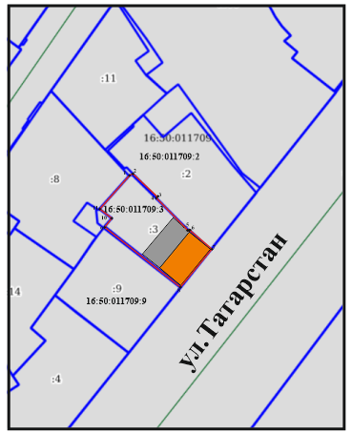
8
7
Масштаб 1:500
Условные обозначения:
 | - граница территории объекта культурного наследия
 | - характерная точка границ территории объекта культурного наследия
 | - объект культурного наследия
 | - пристрой (не ценный)
 | - границы земельных участков по сведениям ЕГРН
16:50:011709:3 | - кадастровый номер земельного участка
Текстовое описание
границ территории объекта культурного наследия регионального значения «Дом М.Г. Сибирякова», конец XIX – нач. ХХ вв., расположенного по адресу: Республика Татарстан, г. Казань, ул. Татарстан, д. 10, литер А1

Границы территории объекта культурного наследия регионального значения «Дом М.Г. Сибирякова», конец XIX – нач. ХХ вв., расположенного по адресу: Республика Татарстан, г. Казань, ул. Татарстан, д. 10, литер А1, проходят:

Прохождение границы |  | Описание прохождения границы
от точки | до точки | Описание прохождения границы
1 | 7 | от точки 1, расположенной на внутриквартальной границе земельного участка, в северо-восточном направлении до точки 7;
7 | 8 | от точки 7, расположенной на передней границе земельного участка по ул. Татарстан, вдоль фасада здания по ул. Татарстан в юго-западном направлении до точки 8;
8 | 11 | от точки 8, расположенной на передней границе земельного участка по ул. Татарстан, в северо-западном направлении по внутриквартальной границе земельного участка до точки 11;
11 | 1 | от точки 11, расположенной на внутриквартальной границе земельного участка, в северо-восточном направлении по границе земельного участка до точки 1.

Таблица характерных точек
границ территории объекта культурного наследия регионального значения «Дом М.Г. Сибирякова», конец XIX – нач. ХХ вв., расположенного по адресу: Республика Татарстан, г. Казань, ул. Татарстан, д. 10, литер А1

№  точки | Координаты точки в местной системе координат (МСК-16)
№  точки | X | Y
1 | 475159.42 | 1305292.82
2 | 475159.64 | 1305293.01
3 | 475151.46 | 1305301.43
4 | 475151.27 | 1305301.28
5 | 475140.99 | 1305311.96
6 | 475138.16 | 1305314.91
7 | 475130.38 | 1305322.55
8 | 475116.89 | 1305311.76
9 | 475144.00 | 1305283.96
10 | 475146.55 | 1305280.54
11 | 475146.72 | 1305280.70
1 | 475159.42 | 1305292.82

Приложение № 2
к приказу Комитета
Республики Татарстан по охране объектов культурного наследия
от __________ 2025 года № _____

Предмет охраны
объекта культурного наследия регионального значения
«Дом М.Г. Сибирякова», конец XIX – нач. ХХ вв., расположенного по адресу: Республика Татарстан, г. Казань, ул. Татарстан, д. 10, литер А1

- Местоположение здания: по красной линии ул. Татарстан.
- Объемно - пространственная композиция прямоугольного в плане двухэтажного здания с проездной аркой.
- Конструктивная схема: подлинные кирпичные стены, подлинные кирпичные перемычки проемов.
- Историческая конфигурация, габариты, геометрия и конструктивное решение крыши; отметки по карнизу и конькам кровли.
- Отделка и архитектурные детали фасадов:
главный фасад: оштукатуренная, окрашенная поверхность стен фасадов; асимметричная композиция со смещенным вправо арочным проездом с рустом в замке, вертикальное членение фасада междуэтажным карнизом из «городков», оконные проемы лучковой формы декорированные имитацией перемычек из замковых камней, угловые лопатки и выступающий ризалит
в отделке фигурных наслаивающихся выступов, ризалит с башнеобразным завершением оформленный сложной композицией на основе круга, помещенного в нишу, фриз с аркатурно - колончатым поясом с рядом сухариков в венчающей части.

*Предмет охраны может быть изменен по результатам комплексных и научных исследований и проведения реставрационных работ.
Таблица предмета охраны
объекта культурного наследия регионального значения
«Дом М.Г. Сибирякова», конец XIX – нач. ХХ вв., расположенного по адресу: Республика Татарстан, г. Казань, ул. Татарстан, д. 10, литер А1

№  п\п | Предмет охраны | Фотофиксация основных элементов/графические материалы
1. | Местоположение здания: по красной линии ул. Татарстан | Условные обозначения:  - объект культурного наследия  - пристрой (не ценный)  Рис.1. Местоположение объекта
2. | Объемно-пространственная композиция прямоугольного в плане двухэтажного здания с проездной аркой | 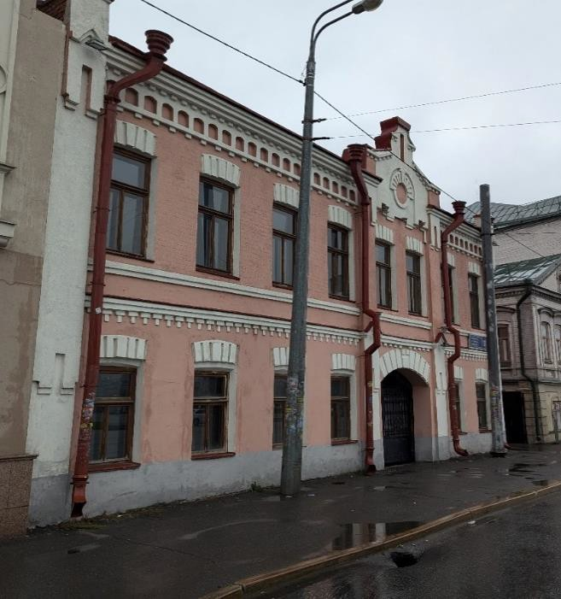  Рис.2. Общий вид
3. | Конструктивная схема: подлинные кирпичные стены, подлинные кирпичные перемычки проемов | 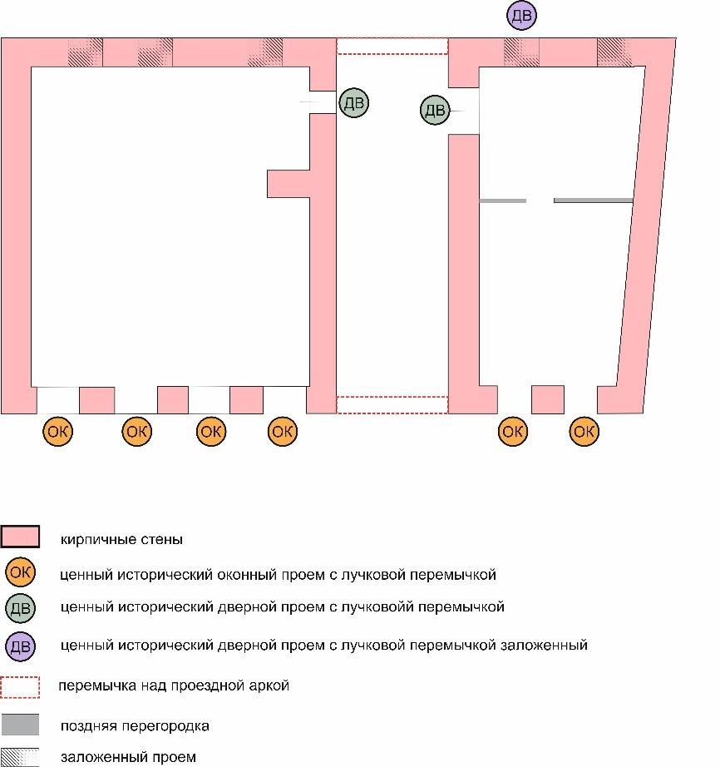  Рис.3. Схема первого этажа  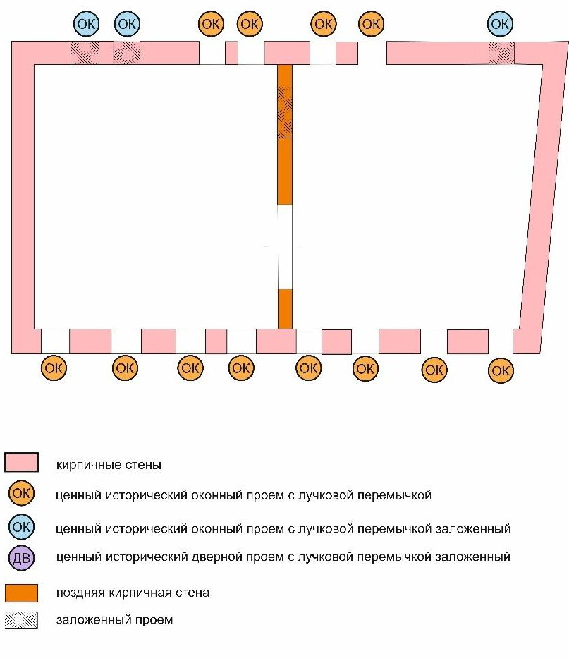  Рис.4. Схема второго этажа
4. | Историческая конфигурация, габариты, геометрия и конструктивное решение крыши; отметки по карнизу и конькам кровли | 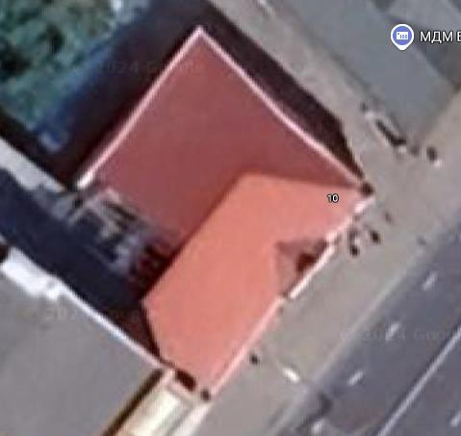  Рис.5. Вид на крышу сверху  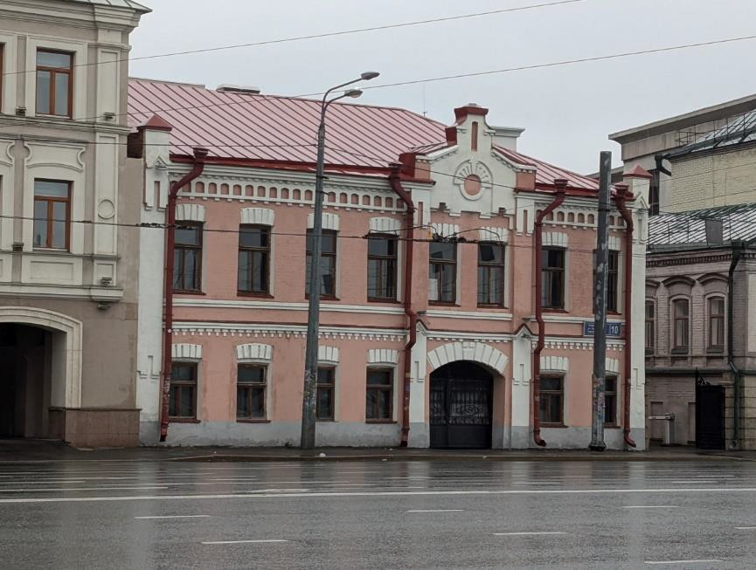  Рис.6. Главный фасад
5. | Отделка и архитектурные детали фасадов: главный фасад: оштукатуренная, окрашенная поверхность стен фасадов; асимметричная композиция со смещенным вправо арочным проездом с рустом в замке, вертикальное членение фасада междуэтажным карнизом из «городков», оконные проемы лучковой формы декорированные имитацией перемычек из замковых камней, угловые лопатки и выступающий ризалит в отделке фигурных наслаивающихся выступов, ризалит с башнеобразным завершением оформленный сложной композицией на основе круга, помещенного в нишу, фриз с аркатурно-колончатым поясом с рядом сухариков в венчающей части | Рис.7. Главный фасад  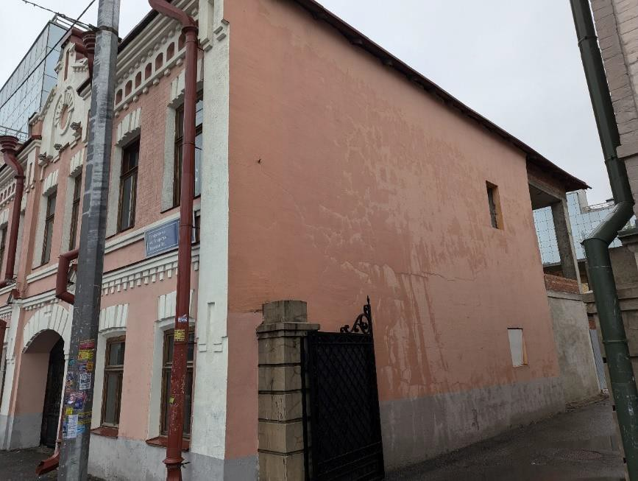  Рис.8. Боковой фасад  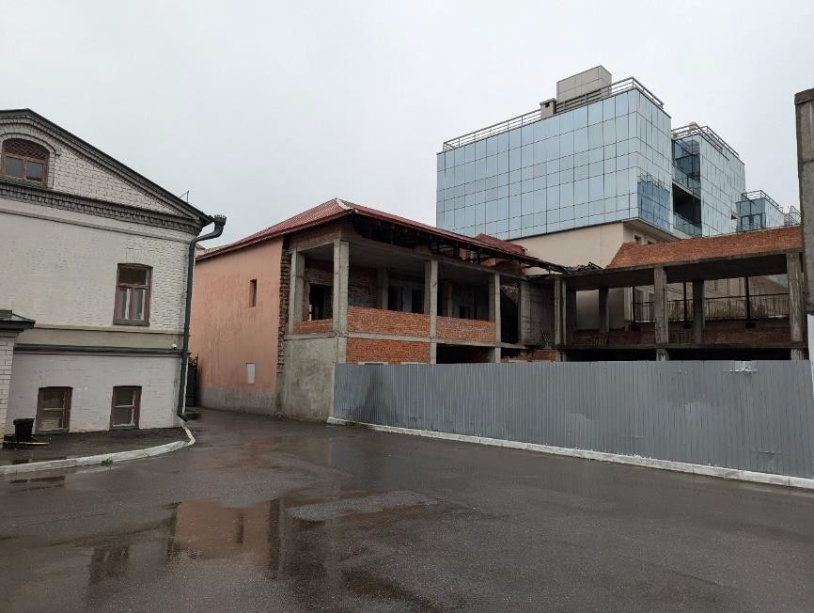  Рис.9. Общий вид со стороны двора  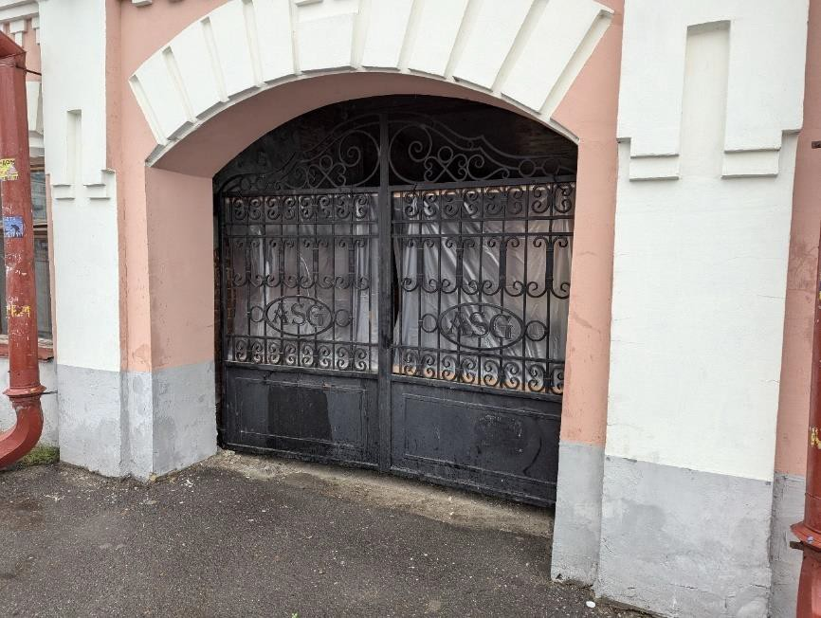  Рис.10. Проездная арка

